Традиционные осенние праздники организованы в дошкольных учреждениях Кузнецкого района.
В гости к ребятам из детского сада «Светлячок» с. Посёлки пришла долгожданная Осень с весёлыми играми, загадками и, конечно, с подарками!
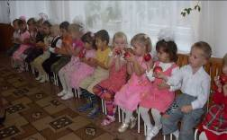
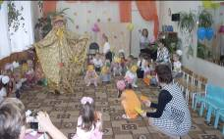
Дети младших групп с удовольствием пели для Осени песни, рассказывали стихи, играли в музыкальные игры.
К детям средней группы заглянула на праздник Весёлая Сорока, которая придумала для детей много разных игр, а играть и веселиться дети любят больше всего на свете! Нарядная Осень не забыла прийти на праздник и к детям старших групп. Они порадовали Осень задорными плясками, весёлыми песнями. А какие соревнования приготовила Осень для детей! Приятный сюрприз ждал детей в самый разгар праздника. Вдруг кто-то начал бросать в них шишки. А это старый Лесовичок в гости пожаловал с новыми развлечениями. Как только Лесовичок отправился в лес, в дверь постучала Гостьюшка в русском костюме. Она тоже не с пустыми руками пришла, детям народные игры принесла. В завершение праздника Щедрая Осень угощала всех спелыми румяными яблоками. Ай да Осень, порадовала всех!
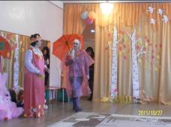
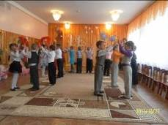
27-28 октября 2011г в детский сад «Буратино» с. Ясная Поляна в гости к детям пришла «Осенняя сказка». Сказочные персонажи загадывали загадки, играли в игры, пели песни и танцевали. Своим задором, весельем, энергией дети сумели развеселить героев осенней сказки. На празднике присутствовало много родителей, бабушек дедушек. Они с большим удовольствием радовались и веселились вместе с детьми.
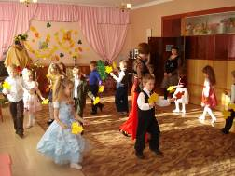
В зале с. Махалино как в осеннем лесу: нарядные ребятишки кружатся в танце с осенними листьями. В гости к детям опять спешит сказка. Самые маленькие играли с лесными зверятами. Дети младшей группы смотрели сказку «Теремок», которую показали дети подготовительной группы, играли со зверятами, пели песни, читали стихи. Красавица Осень пришла в гости, принесла угощение. Осенние песни, хороводы звучали на празднике детей старшей группы. Дети отгадывали загадки, в веселой игре учились различать овощи и фрукты.
В подготовительной группе состоялся осенний бал. Осень представляла гостей бала - это овощи, грибы, дождинки и даже осеннюю коллекцию моделей одежды, с которой выступили девочки. Ну, и, конечно, игры! Дети всех групп от души играли на праздниках, веселились сами и веселили зрителей. Мамы, папы, бабушки с удовольствием аплодировали маленьким артистам.

